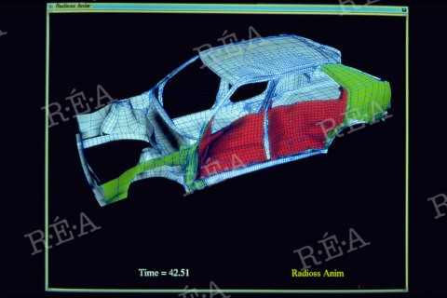
Chapitre 10
1. Quelles sont les fonctions d’un objet technique ?

Je me documente – page 210
→ Les fonctions d’usage et d’estime d’un objet technique

ÉNONCÉ DE LA TÂCHE COMPLEXE

En utilisant les documents page 210 et tes connaissances, explique pourquoi l’usage et l’aspect d’un objet technique sont essentiels pour qu’il soit choisi par l’utilisateur.

……………………………………………………………………………………………………………………………………………………………….

……………………………………………………………………………………………………………………………………………………………….

……………………………………………………………………………………………………………………………………………………………….

……………………………………………………………………………………………………………………………………………………………….

……………………………………………………………………………………………………………………………………………………………….

……………………………………………………………………………………………………………………………………………………………….

……………………………………………………………………………………………………………………………………………………………….

……………………………………………………………………………………………………………………………………………………………….

……………………………………………………………………………………………………………………………………………………………….
……………………………………………………………………………………………………………………………………………………………….

……………………………………………………………………………………………………………………………………………………………….

……………………………………………………………………………………………………………………………………………………………….

……………………………………………………………………………………………………………………………………………………………….

……………………………………………………………………………………………………………………………………………………………….

……………………………………………………………………………………………………………………………………………………………….

……………………………………………………………………………………………………………………………………………………………….

……………………………………………………………………………………………………………………………………………………………….

……………………………………………………………………………………………………………………………………………………………….

……………………………………………………………………………………………………………………………………………………………….

……………………………………………………………………………………………………………………………………………………………….

